**2021第四屆全國高中物理探究實作競賽**

**初賽實作測驗疫情備案**

辦理原則：

1. 學生不群聚做實驗。
2. 「初賽—實作測驗」，延期辦理，實作時間延長。
3. 全部學生參與「線上實作評選」，以便因應決賽可能延期或取消。
4. 為避免跨校群聚問題，針對跨校組隊學生舉辦單獨個人競賽，學生亦可選擇退費辦理 (將再透過電郵或電話聯繫後公告辦理)。
5. 線上辦理後續競賽及評審評閱事宜。

**跨校組隊個人競賽疫情備案**

* 1. 僅接受已報名「2021第四屆全國高中物理探究實作競賽」之跨校組隊學生報名。
  2. 為避免跨校群聚問題，針對跨校組隊學生舉辦單獨個人競賽，學生亦可選擇退費辦理。相關退費方案容後公告通知。
  3. 實驗賽題由主辦單位律訂。
  4. 報名日期：5/17－5/22
  5. 報名網址：(請填寫日間可以收件之家長、師長，如請大樓管理室代收或其他特殊狀況請註明。)

<https://www.beclass.com/rid=254635560a171774204c>

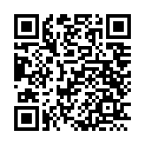

* 1. 實作測驗期間：6/11－6/20 (因材料準備事宜可能會有所變動)
  2. 實驗報告上傳網址：上傳截止日6/20 (將隨實作測驗期間同步變動)

<https://www.beclass.com/rid=254635560a174da0fd46>

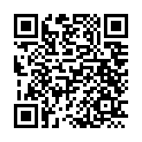

* 1. 如有教師指導賽題，惠請於報名網址中填入相關資訊，以為敘獎。
  2. 給獎：總報名數30%為給獎總數上限。